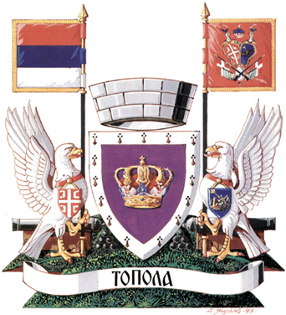

ОПШТИНСКА УПРАВА ОПШТИНЕ ТОПОЛА

OДЕЉЕЊЕ ЗА ОПШТУ УПРАВУ

ЗАХТЕВ ЗА ИЗДАВАЊЕ ИЗВОДА ИЗ МАТИЧНЕ КЊИГЕ РОЂЕНИХ

1. Подаци о лицу које подноси захтев:
Име и презиме
Место, улица и број
Контакт телефон

2. Подаци о лицу за које се подноси захтев:
МАТИЧНИ БРОЈ (ЈМБГ)

Име и презиме _____________________________________________________________

Дан, месец и година рођења _________________________________________________

Место рођења _____________________________________________________________

Презиме и име оца__________________________________________________________

Презиме и име мајке________________________________________________________

Извод ми је потребан ради ___________________________________________________

Републичка административна такса: 350,00 дин.
Текући рачун: 840-742221843-57
Модел: 97 позив на број: 86-101

Таксу у износу од ________,00 динара плаћам.

Без наплате таксе по члану ___________ ЗОАТ-а.

У _______________,

Датум:___________201_. год.
Подносилац захтева

(потпис)

